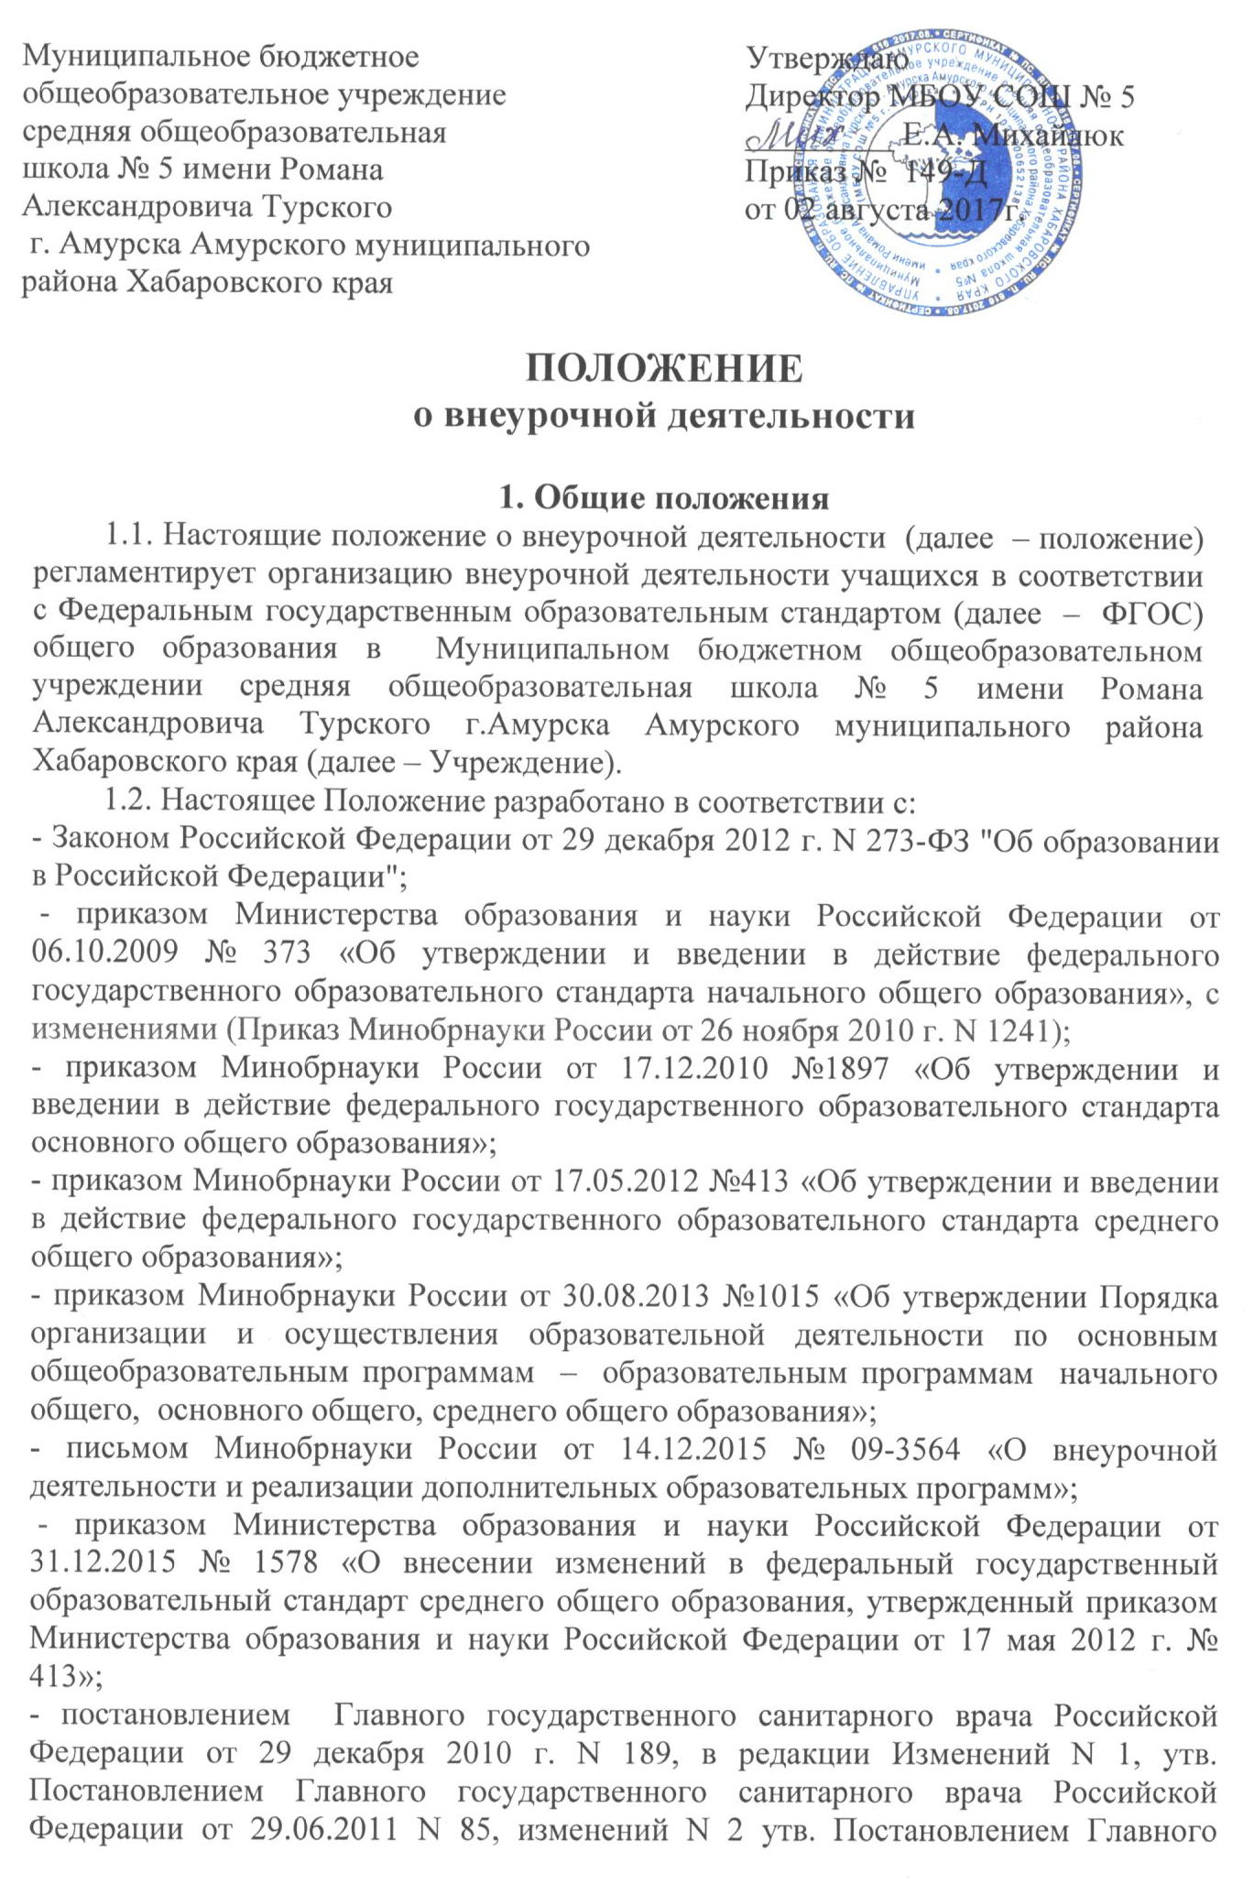

государственного санитарного врача Российской Федерации от 25.12.2013 N 72, далее - СанПиН 2.4.2.2821-10).
1.3. В соответствии с ФГОС общего образования основная образовательная программа общего образования реализуется через урочную и внеурочную деятельность.
1.4. В соответствии с основной образовательной программой начального общего, основного общего и среднего общего образования внеурочная деятельность является неотъемлемой частью образовательной деятельности.
1.5. Под внеурочной деятельностью в рамках реализации ФГОС понимается образовательная деятельность, осуществляемая в формах, отличных от урочной, и направленная, в первую очередь, на достижение учащимися личностных и метапредметных результатов общего образования. Это и определяет специфику внеурочной деятельности, в ходе которой учащийся не столько должен узнать, сколько научиться действовать, чувствовать, принимать решения и др.
1.6. В отличие от дополнительных общеобразовательных программ, участие в реализации которых для детей является добровольным, внеурочная деятельность является обязательной для учащихся.
1.7. Время, отведенное на внеурочную деятельность, не учитывается при определении максимально допустимой недельной нагрузки обучающихся, но учитывается при определении объемов финансирования, направляемых на реализацию основной образовательной программы.
Организация внеурочной деятельности осуществляется за счет средств субвенций.
1.8. При отсутствии возможности для реализации внеурочной деятельности Учреждение в рамках муниципального задания, формируемого учредителем, может использовать возможности образовательных организаций дополнительного образования, организаций культуры и спорта.
1.9. В отдельных случаях, когда учащийся занимается в других организациях, осуществляющих образовательную деятельность, по тому или иному направлению, учащийся может не посещать занятия внеурочной деятельности по данному направлению в Учреждении. В этих случаях занятия, посещаемые учащимся в другой организации, могут быть засчитаны как часы внеурочной деятельности по тому же направлению в школе.

2. Цель и задачи
2.1. Целью внеурочной деятельности является реализация индивидуальных потребностей учащихся путем предоставления выбора широкого спектра занятий, направленных на их развитие. В совокупности с урочной деятельностью внеурочная деятельность обеспечивает достижение планируемых результатов обучения учащихся в соответствии с основной образовательной программой общего образования гимназии.
2.2. Внеурочная деятельность направлена на решение следующих задач:
- создание условий для наиболее полного удовлетворения потребностей и интересов обучающихся, укрепления их здоровья;
- личностно-нравственное развитие и профессиональное самоопределение обучающихся;
- обеспечение социальной защиты, поддержки, реабилитации и адаптации обучающихся к жизни в обществе;
- формирование общей культуры обучающихся;
- профилактику асоциального поведения;
- воспитание у обучающихся гражданственности, уважения к правам и свободам человека, любви к Родине, природе, семье;
- обеспечение целостности процесса психического и физического, умственного и духовного развития личности;
- развитие взаимодействия педагогов с родителями (законными представителями) обучающихся.

3. Организация внеурочной деятельности
3.1. План внеурочной деятельности школы (как и учебный план – для организации урочной деятельности) является основным организационным механизмом реализации основных образовательных программ общего образования, определяет состав и структуру направлений, формы организации, объем внеурочной деятельности.
3.2. ФГОС общего образования определяют общее количество часов внеурочной деятельности на каждом уровне общего образования, которое составляет:
- от 675 часов до 1350 часов на уровне начального общего образования (за 4 года обучения);
- от 875 часов до 1750 часов на уровне основного общего образования (за 5 лет обучения);
- от 350 часов до 700 часов на уровне среднего общего образования (за 2 года обучения).
3.3. Учреждение самостоятельно определяет объем часов, отводимых на внеурочную деятельность (от 6 часов до 10 часов в неделю в каждом классе), в соответствии с содержательной и организационной спецификой своей основной образовательной программы, реализуя указанный объем часов как в учебное, так и в каникулярное время.
3.4. Конкретные направления и формы организации внеурочной деятельности Учреждение определяет самостоятельно, с учетом интересов и запросов учащихся и их родителей (законных представителей). Подбор направлений и форм внеурочной деятельности должен обеспечить достижение планируемых результатов обучения учащихся в соответствии с основной образовательной программой начального (основного, среднего) общего образования гимназии.
3.5. Учащийся вправе выбирать из предложенного школой перечня направления и формы внеурочной деятельности в соответствии с установленным Учреждением в плане внеурочной деятельности количеством часов. Право выбора направлений и форм внеурочной деятельности имеют родители (законные представители) учащегося (с учетом его мнения) до завершения получения ребенком основного общего образования.
3.6. Внеурочная деятельность может быть организована по следующим направлениям развития личности: спортивно-оздоровительное, духовно-нравственное, социальное, общеинтеллектуальное, общекультурное.
3.7. Внеурочная деятельность может быть организована в таких формах, как: экскурсии, кружки, секции, круглые столы, конференции, диспуты, школьные научные общества, олимпиады, конкурсы, соревнования, фестивали, походы, поисковые и научные исследования, общественно-полезные практики и др.
3.8. Внеурочная деятельность может быть использована на введение учебных курсов, расширяющих содержание учебных предметов, обеспечивающих различные интересы учащихся. В качестве таких курсов могут быть организованы: дополнительные образовательные модули, спецкурсы, школьные научные общества, учебные научные исследования, семинары, практикумы и т. д., проводимые в формах, отличных от урочной.
3.9. Внеурочная деятельность может осуществляется через:
- реализацию дополнительных общеобразовательных программ школы (внутришкольную систему дополнительного образования);
- деятельность, организуемую классными руководителями (классные часы, экскурсии, диспуты, круглые столы, соревнования, общественно-полезные практики и т. д.);
- деятельность иных педагогических работников (социального педагога, педагога-психолога, педагога-библиотекаря), осуществляемую в соответствии с их должностными обязанностями;
- реализацию образовательных программ организаций дополнительного образования детей, а также организаций культуры и спорта.
3.10. При реализации внеурочной деятельности преимущественно используются современные образовательные технологии, обеспечивающие системно-деятельностный подход в обучении.
3.11. В каникулярное время, на основании приказа директора школы, внеурочная деятельность может реализовываться в рамках тематических программ в лагере с дневным пребыванием детей на базе Учреждения.
3.12. Для развития потенциала одаренных учащихся, а также для детей с ограниченными возможностями здоровья, на основании заявления родителей (законных представителей), могут быть разработаны (с учетом возможностей Учреждения), индивидуальные программы внеурочной деятельности, которые сопровождаются поддержкой педагогов, назначенных тьюторами для данных категорий учащихся.
3.13. Для детей с ограниченными возможностями здоровья часы внеурочной деятельности могут быть использованы, с учетом возможностей школы, для организации адаптационных и коррекционно-развивающих занятий в соответствии с рекомендациями психолого-медико-педагогической комиссии.
3.14. Продолжительность занятий внеурочной деятельности зависит от возраста учащихся и вида деятельности и устанавливается в соответствии с СанПиН 2.4.2.2821-10.
3.15. Учет занятий (количества часов) внеурочной деятельности по классу и по каждому учащемуся ведется в журнале учета проведенных занятий.
3.17. Расписание занятий внеурочной деятельности утверждается директором школы.
3.18. Руководителем внеурочной деятельности является заместитель директора по учебно-воспитательной работе, который организует, координирует работу и несет ответственность за ее результаты.
3.19. Мониторинг за результатами внеурочной деятельности осуществляет классный руководитель, психолог, администрация школы.

4. Требования к программам внеурочной деятельности.
4.1. Локальным нормативным документом, на основании которого реализуется внеурочная деятельность по тому или иному направлению для конкретной группы учащихся, является программа внеурочной деятельности.
4.2. Программа внеурочной деятельности содержит следующие обязательные структурные элементы:
- титульный лист;
- содержание курса внеурочной деятельности с указанием форм организации и видов деятельности;
- тематическое планирование;
- результаты освоения курса внеурочной деятельности.
4.3. На титульном листе программы внеурочной деятельности указывается:
- полное наименование гимназии;
- где, когда и кем утверждена программа;
- название программы внеурочной деятельности;
- направление внеурочной деятельности, в рамках которого предполагается реализовать данную программу;
- возраст детей, на которых рассчитано содержание программы;
- Ф. И. О., должность автора (авторов);
- год разработки.
4.4. Содержание программы представляет собой краткое описание каждой темы с выделением подлежащих освоению основных понятий и видов деятельности учащихся.
4.5. Тематическое планирование программы внеурочной деятельности содержит перечень тем и количество часов.

5. Система оценки достижения результатов внеурочной деятельности.
5.1. Результативность изучения программы внеурочной деятельности определяется по итогам участия учащегося в конкурсных мероприятиях или выполнения им определенных работ. Минимальное обязательное количество таких мероприятий и(или) работ не должно быть больше двух за учебный год.
5.2. Формами подведения итогов освоения программы внеурочной деятельности являются выставки, фестивали, соревнования, научно-практические конференции и т.п. Перечень и сроки проведения мероприятий прописываются заранее. По каждому направлению внеурочной деятельности за учебный год должно пройти не менее двух мероприятий на уровне школы.
5.3. Система оценки достижения результатов внеурочной деятельности является комплексной и предусматривает:
- оценку достижений учащихся (портфолио учащегося);
- оценку эффективности деятельности Учреждения.
5.4. Оценка достижений результатов внеурочной деятельности осуществляется на трех уровнях:
- представление коллективного результата деятельности группы учащихся в рамках одного направления (результаты работы кружка, детского объедения, системы мероприятий, лагерной смены и т. п.);
- индивидуальная оценка результатов внеурочной деятельности каждого учащегося на основании экспертной оценки личного портфолио;
- качественная и количественная оценка эффективности деятельности школы по направлениям внеурочной деятельности на основании суммирования индивидуальных результатов учащихся.

Принято
на педагогическом совете
протокол № 7
от 04 июля 2017г.

